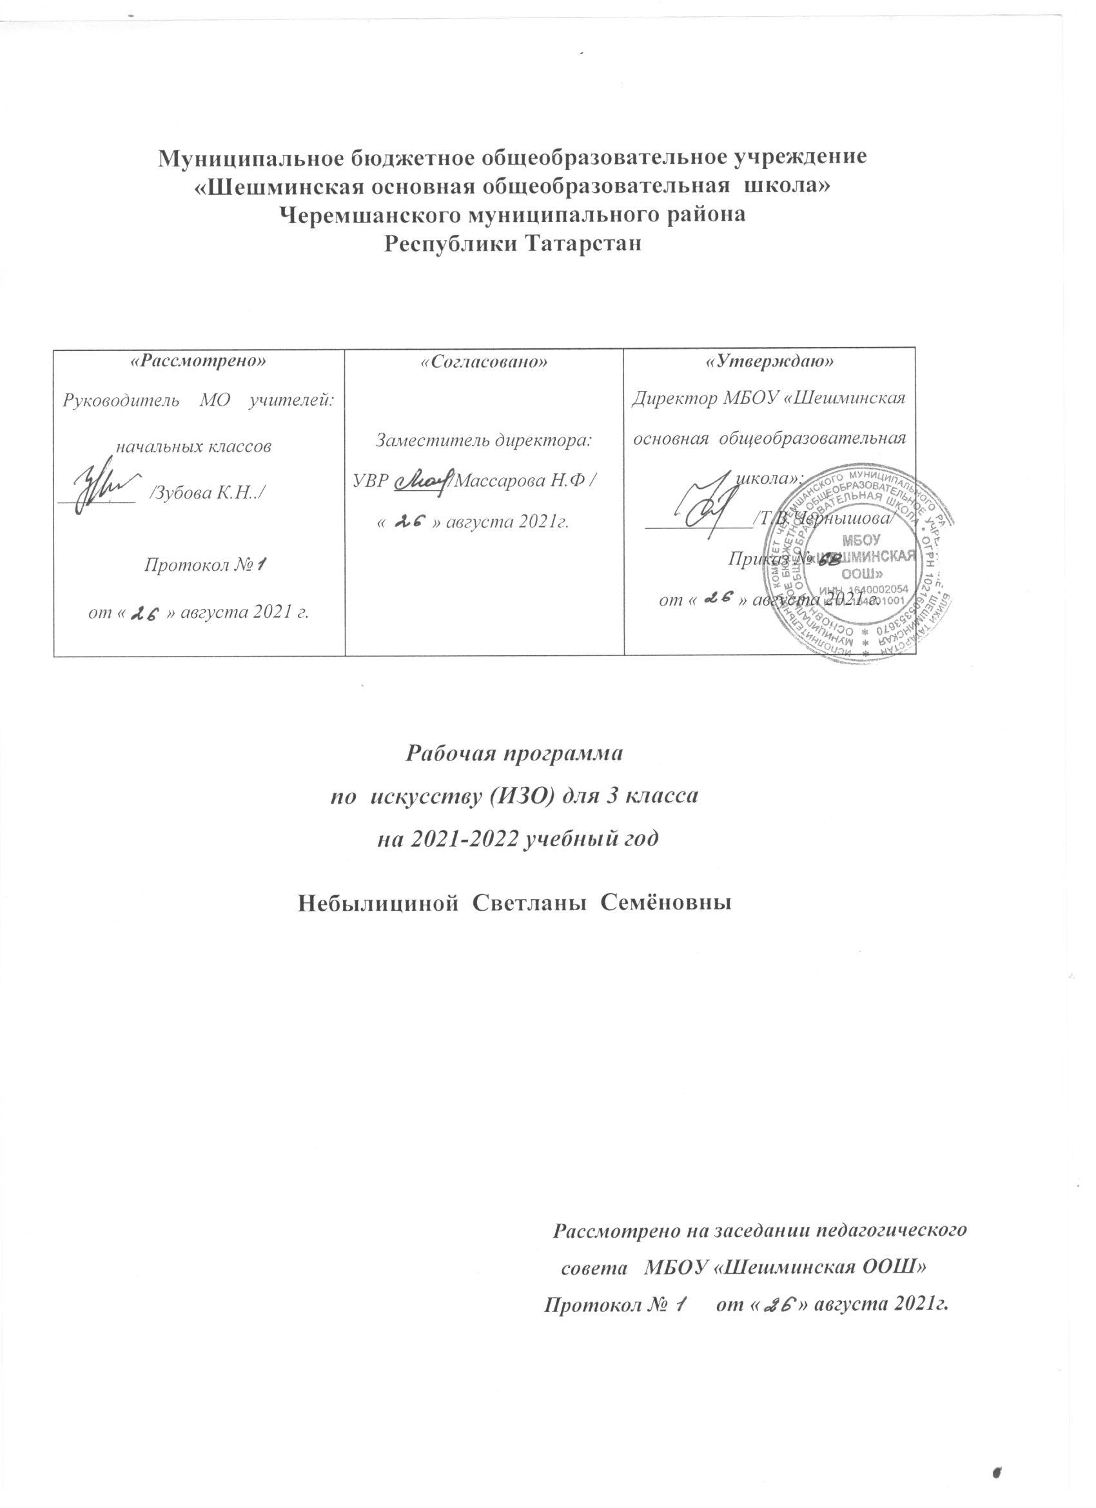

Пояснительная записка к рабочей программе по изобразительному искусству.
Данная рабочая программа по изо составлена в соответствии со следующими нормативными документами:
- Федерального закона «Об образовании в Российской Федерации» № 273-ФЗ от 29.12.;
- Закона Республики Татарстан от 22.07.2013г №68-ЗРТ (ред.от 23.07.2014) «Об образовании
- Федерального государственного образовательного стандарта начального общего образования, утвержденного приказом МО и науки РФ от 6 октября 2009 года №373 для 1-4 классов;
- Учебного плана МБОУ «Шешминская ООШ» на 2021 – 2022 учебный год;
- Годового - календарного графика МБОУ «Шешминская ООШ» на 2021 – 2022 учебный год;
- Положения школы «О рабочей программе педагога, работающего по ФГОС второго поколения»;
- Федерального перечня учебников, рекомендованных и допущенных к использованию в текущем учебном году;
- СанПиН 2.4.3648-20 «Санитарно-эпидемиологические требования к условиям и организации обучения в общеобразовательных учреждениях» (от 28.09.2020 № 28 ),
СанПиН 1.2.3685-21 "Гигиенические нормативы и требования к обеспечению безопасности и (или) безвредности для человека факторов среды обитания (от 28.01.2021 № 2)
Обучение ведется по учебнику 1.Шпикалова, Т. Я. Изобразительное искусство. 3класс : учеб, для общеобразоват. учреждений / Т. Я. Шпикалова, Л. В. Ершова. - М. : Просвещение, 2013 г.
Место учебного предмета в учебном плане.
Рабочая программа по изобразительному искусству в 3 классе разработана на 35 часов
(1 час в неделю, 35 учебных недели), что соответствует учебному плану школы « МБОУ «ШООШ» на 2021-2022 учебный год.

Содержание программы:

№ | Разделы | Кол-во часов | Примечания
1. | Виды художественной деятельности | 13 | Данные разделы изучаются комплексно
2 | Азбука искусства (обучение основам художественной грамоты). Как говорит искусство? | 11 | Данные разделы изучаются комплексно
3 | Значение темы искусства. О чем говорит искусство? | 11 | Данные разделы изучаются комплексно
4 | Опыт художественно-творческой деятельности. | 35

- Раздел: Виды художественной деятельности – 13ч
В жостовском поднос е- все цветы России. Гжельская майолика. Двор что город, изба что терем. Продолжение. Зима не лето, в шубу одета. Карнавальные фантазии. Народный костюм. Жизнь костюма в театре. Город белокаменный. Город белокаменный. Продолжение. Знакомство с творчеством В. Ван Гога. Герои сказки глазами художника . Герои сказки глазами художника. Продолжение. Цветы России на павловских платках и шалях. Русская зима. Знакомство с творчеством К.Моне.
- Раздел: Азбука искусства (обучение основам художественной грамоты). Как говорит искусство – 11ч
Чужие цветы краснее, а свои милее. В жостовском подносе- все цветы России. Карандаш . В жостовском подносе- все цветы России. В цвете. Каждый художник урожай своей земли хвалит. Лети, лети, бумажный змей! Лоскуток к лоскутку. Каждая птица своим пером красуется. Водные просторы России. Знакомство с творчеством И.И. Левитана. В весеннем небе – салют победы. Гербы городов Золотого кольца России. Сиреневые перезвоны.
- Раздел: Значение темы искусства. О чем говорит искусство– 11ч.
Живописные просторы Родины. Знакомство с творчеством И.И. Шишкина. Двор что город, изба что терем. Знакомство с творчеством П. Сезанна. Защитники земли Русской. Дорогие, любимые, родные. Знакомство с творчеством Н.К. Рериха. Широкая Масленица.
Красота и мудрость народной игрушки. Цветы России на павловских платках и шалях. Продолжение. У всякого мастера свои фантазии. Знакомство с творчеством А.К. Саврасова. Каждая изба удивительных вещей полна. Зима за морозы, а мы за праздники. У всякого мастера свои фантазии
- Раздел: Опыт художественно-творческой деятельности. -35ч

Планируемые результаты изучения предметного курса Предметные:
- в познавательной сфере понимание значения искусства в жизни человека и общества; восприятие и характеристика художественных образов, представленных в произведениях искусства; умения различать основные виды и жары пластических искусств, характеризовать их специфику; сформированность представлений о ведущих музеях России и
художественных музеях Татарстана;
- в ценностно-эстетической сфере - умения различать передавать в художественнотворческой деятельности характер, эмоциональное состояние и своё отношение к природе человеку, обществу; осознание общечеловеческих цeннocтeй выраженных в главных темах искусства, и отражение их собственной художественной деятельности; умение эмоционально
оценивать шедевры русского и мирового искусства (пределах изученного); проявление
устойчивого интереса к художественным традициям своего народа и других народов; - в коммуникативной сфере - способность высказывать суждения о художественных особенностях произведений изображающих природу и человека в различных эмоциональных
состояниях; умение обсуждать коллективные результаты художественно-творческой деятельности;
- в трудовой сфере - умение использовать различные материалы и средства художественной выразительности для передачи замысла в собственной художественной деятельности моделирование новых образов путём трансформации известных (с использованием средств изобразительного искусства и компьютерной графики).
Личностные:
- в ценностно-эстетической сфере - эмоционально-ценностное отношение к окружающему миру (семье, Родине, природе, людям); толерантное принятие разнообразия культурных явлений, национальных ценностей и духовных традиций; художественный вкус и способность к эстетической оценке произведений искусства, нравственной оценке своих и
чужих поступков, явлений окружающей жизни;
- в познавательной (когнитивной) сфере - способность к художественному познанию мира;
умение применять полученные знания в собственной художественно-творческой деятель-
ности;
- в трудовой сфере - навыки использования различных художественных материалов для работы в разных техниках (живопись, графика, скульптура, декоративно-прикладное искусство, художественное конструирование);
- стремление использовать художественные умения для создания красивых вещей или их украшения; формирование отношения к себе и окружающим как к субъектам деятельности;
- осознание значимости организации рабочего места;
- формирование позитивного отношения к труду; - формирование интереса к себе и окружающему миру;
- формирование личного, эмоционального отношения к себе и окружающему миру.

Метапредметные: - умения видеть и воспринимать проявления художественной культуры в окружающей
жизни (техника, музеи, архитектура, дизайн, скульптура и др.);
- желание общаться с искусством, участвовать в обсуждении содержания и выразительных средств произведений искусства;
- активное использование языка изобразительного искусства и различных художественных
материалов для освоения содержания разных учебных предметов (литература, окружающий
мир, родной язык и др.);
- обогащение ключевых компетенций (коммуникативных, деятельностный и др.)
художественно-эстетическим содержанием;
- формирование мотивации и умений организовывать самостоятельную художественно-творческую и предметно-продуктивную деятельность, выбирать средства для реализации
художественного замысла;
- формирование способности оценивать результаты художественно-творческой деятельности, собственной и одноклассников.

Система оценивания.
Система оценки предусматривает уровневый подход к представлению планируемых результатов и инструментарию для оценки их достижения. Согласно этому подходу за точку отсчёта принимается необходимый для продолжения образования и реально достигаемый большинством учащихся опорный уровень образовательных достижений. Достижение этого опорного уровня интерпретируется как безусловный учебный успех ребёнка, исполнение им требований нового образовательного стандарта. Оценка индивидуальных образовательных достижений ведётся «методом сложения», при котором фиксируется Достижение опорного уровня и его превышение. Это позволяет поощрять продвижения учащихся, выстраивать индивидуальные траектории движения с учётом зоны ближайшего развития.
В текущей оценочной деятельности целесообразно соотносить результаты, продемонстрированные учеником, с оценками типа:
- «удовлетворительно/неудовлетворительно», т.е. оценкой, свидетельствующей об освоении опорной системы знаний и правильном выполнении учебных действий в рамках диапазона (круга) заданных задач, построенных на опорном учебном материале;
- «хорошо», «отлично» — оценками, свидетельствующими об усвоении опорной системы знаний на уровне осознанного произвольного овладения учебными действиями, а также о кругозоре, широте (или избирательности) интересов.
Объектом оценки результатов служит, в полном соответствии с требованиями нового стандарта, способность второклассников решать учебно-познавательные и учебно-практические задачи.
Оценка достижения этих результатов ведётся как в ходе текущего и промежуточного оценивания, так и в ходе выполнения итоговых проверочных работ. При этом итоговая оценка ограничивается контролем успешности освоения действий, выполняемых детьми с предметным содержанием, отражающим опорную систему знаний курса «Изобразительное искусство».
В процессе оценки используются разнообразные методы и формы, взаимно дополняющие друг друга (проекты, практические работы, творческие работы, самоанализ и самооценка, наблюдения).
Оценка деятельности учащихся осуществляется в конце каждого занятия. Работы оцениваются качественно по уровню выполнения работы в целом (по качеству выполнения изучаемого приема или операции, по уровню творческой деятельности, самореализации, умению работать самостоятельно или в группе). Формами подведения итогов реализации программы являются тематические выставки.
Отметим важность того, чтобы комплект работ демонстрировал нарастающие успешность, объём и глубину знаний, достижение более высоких уровней формируемых учебных действий. Примерами такого рода работ могут быть аудиозаписи, фото- и видеоизображения примеров изобразительной деятельности, иллюстрации к музыкальным произведениям, иллюстрации на заданную тему, продукты собственного творчества, аудиозаписи монологических высказываний описаний, материалы самоанализа и рефлексии, презентации, интерактивные материалы и др.
Техническая реализация: сложность организации работы; соответствие рисунка заданной
теме; название рисунка.

Используемый учебно-методический комплекс
Основная литература
1. Т. Я. Шпикалова Изобразительное искусство.3 класс : учеб, для общеобразоват. учреждений / Т. Я. Шпикалова, Л. В. Ершова. - М. : Просвещение, 2013
Соответствует федеральному перечню учебников, рекомендованных (допущенных) Министерством образования и науки Российской Федерации к использованию в Образовательном процессе в общеобразовательных учреждениях, на 2021/2022 учебный год.
Дополнительная литература
Т. Я. Шпикалова. Методическое пособие к учебнику «Изобразительное искусство». 3 класс / Т. Я. Шпикалова. - М. : Просвещение, 2011.
Комплект оценочных и методических материалов прилагается.
Учебно–методическое обеспечение
- Электронное приложение «История искусства»
-Электронное приложение «Художественная энциклопедия зарубежного классического искусства» Интернет ресурсы
- www.uchmag.ru
- http://www.proshkolu.ru - про школу.ру
- http://interneturok.ru/ru- интернет урок
- http://prezentacii.com– портал готовых презентаций.
- http://school-collection.edu.ru– ЦОР.
- www.openclass.ru/node/55070- педагогические сообщества.
- http://nsportal.ru- Социальная сеть работниковобразования nsportal.ru.
- http:// nsc.1september. ru /index.php

№ | Тема урока, элементы содержания |  | Тип урока |  | Планируемые результаты освоения материала. |  |  |  |  |  | Основные виды деятельности  учащихся |  | Виды и формы  контро  ля | Дата
№ |  |  |  |  | Предметные | Метапредметные  (К – коммуникативные, Р – регулятивные,  П – познавательные) |  |  |  | Личностные |  |  | Виды и формы  контро  ля | По плану |  | По факту
 |  |  |  |  | 1. Раздел: Виды художественной деятельности – 13ч
 |  |  | 2. |  | Раздел: Азбука искусства (обучение основам художественной грамоты). Как говорит искусство- 11ч  3.Раздел: Значение темы искусства. О чем говорит искусство- 11 ч 4.Раздел: Опыт художественно-творческой деятельности.- 35ч
1 | Чужие цветы краснее, а свои милее  Цвет - основа языка живописи. Живописные материалы. Основные и составные, тёплые и холодные цвета.  Р2 |  | Комбинированный |  | Уметь организовыват ь свое рабочее место | Р: контролировать свою деятельность по ориентированию в альбоме;  П: освоение знаний о содержании предмета  «Изобразительное искусство», К: уметь работать в сотрудничестве с коллективом, задавать вопросы, слушать и воспринимать ответы. |  |  | Понимать значимость предмета «Изобразительно е искусство» в жизни; умеют обосновывать свой ответ. |  | Овладевать на практике основами цветоведения. |  | Индивидуальное  сообщение по итогам целена правле  нногонаблюдения
2 | В жостовском подносе- все цветы России Художественное конструирование и дизайн. Элементарные приёмы работы с различными материалами для создания выразительного образа.  Р 1 | Комбинированный |  | Применять способы смешивания акварельных красок для получения разных оттенков |  |  | Р:овладевать способностью принимать и сохранять цели и задачи учебной деятельности. П: систематизирование знаний о материалах и инструментах, освоение способов организации рабочего места.  К: уметь слушать учителя, задавать вопросы с целью уточнения информации. | Понимать значимость организации рабочего места и соблюдения правил безопасности. |  |  |  | Давать эстетическую оценку произведениям художественной культуры, предметам быта, сопровождающим  жизнь человека | Фронт  альная  провер  ка
3 | В жостовском подносе- все цветы России.  Карандаш  Передача настроения в творческой работе с помощью цвета, композиции.  Р2 | Комбинированный |  | Знать о народном мастере как хранителе и носителе народных традиций |  |  | Р: планировать и последовательно (пошагово) выполнять работу.  П: осознанное и произвольное построение речевых высказываний в устной форме. К: уметь сотрудничать с учителем и сверстниками. | Адекватно реагируют на оценку работы учителем, сверстниками. |  |  |  | Обобщать в рисунке природные формы, выявлять существенные признаки для создания декоративного образа. | Индивидуаль  ноесообщение
4 | В жостовском подносе- все цветы России. В цвете Композиция, форма, ритм, линия, цвет, объём, фактура – средства художественной выразительности изобразительных искусств.  Р2 | Урок  - викторина |  | Уметь рисовать кистью без предварительн ого рисунка элементы орнамента |  |  | Р: планировать, контролировать и оценивать учебные действия в соответствии с поставленной задачей и условиями её реализации; определять наиболее эффективные способы достижения результатов.  П: использование знаково-символических средств представления информации.  К: слушать учителя, задавать вопросы. | Овладевать культурой общения и поведения |  |  |  | Изготавливать эскизы посуды по  мотивам современных народных промыслов, передавать специфику стилистики произведений | Устны йопрос
5 | Каждый художник урожай своей земли хвалит  Красота и разнообразие природы, человека, зданий, предметов, выраженные средства живописи. Основные и составные, теплые и холодные цвета.  Р2 | Комбинированный |  | Уметь применять основные средства  художественно  й  выразительности в рисунке |  |  | Р: принимать и сохранять цели и задачи учебной деятельности.  П: соотнесение связи человека с природой и предметным миром.  К: уметь слушать и вступать в диалог. | Бережное отношение к природе. Интерес к отдельным видам предметно-практической  деятельности |  |  |  | Выбирать характер линий для создания ярких эмоциональных образов в рисунке | Индивидуальный устный опрос

6 | Лети, лети, бумажный змей!  Элементарные приемы построения композиции на плоскости и в пространстве. Роль контраста в композиции.  Р2 | Комбинированный | Уметь передавать в рисунке симметричную форму, общее строение |  | Р: оценивать качество и уровень усвоения знаний. П: осознанное и произвольное построение речевых высказываний в устной форме. К: уметь слушать учителя и сверстников и вступать с ними в диалог. |  | Иметь творческое видение с позиций художника, т.е.  умением сравнивать, анализировать, выделять главное,  обобщать; |  | Создавать элементарные композиции на заданную тему на плоскости и в пространстве | Взаимопроверка
7 | Лоскуток к лоскутку Особая роль ритма в декоративно-прикладном искусстве. Ритм линий, ритм пятен, ритм цвета. Передача движения в композиции с помощью ритма элементов.  Р2 | Комбинированный | Уметь решать художественно -трудовые задачи при моделировании |  | Р: оценивать свои действия.  П: осознанное и произвольное построение речевых высказываний в устной форме о разных видах деятельности человека.  К: уметь участвовать в учебном диалоге, слушать и воспринимать ответы. |  | Сформированность  эстетических чувств, художественно-творческого мышления, наблюдательности  и фантазии; |  | Использовать контраст для усиления эмоциональнообразного звучания работы. Использовать композиционный центр, отделять главное от второстепенного. | Фронт  альная  провер  ка
8 | Живописные просторы Родины. Знакомство с творчеством И.И. Шишкина  Пейзажи родной природы. Образная сущность искусства: художественный образ, его условность, передача общего через единичное. Отражение общечеловеческих идей о нравственности и эстетике.  Р3 | Комбинированный | Уметь верно передавать общее строение и цвет предметов |  | Р: анализировать, обобщать.  П: отстаивание своей позиции, обобщение известной информации.  К: уметь слушать учителя и сверстников. |  | Л: оценивают свою работу, принимают и осваивают роль обучающегося |  | Воспринимать и выражать свое отношение к шедеврам русского и мирового искусства. | Индивидуальный опрос
9 | Гжельская майолика Ознакомление с произведениями народных художественных промыслов России. Рисование узоров и декоративных элементов по образцам.  Р1 | Комбинированный | Знать особенности работы акварельными и гуашевыми красками | Р: пошагово выполнять работу, контролируя свою деятельность по готовому плану. П: принятие учебной задачи, анализ порядка действий при выполнении практической работы. К: уметь слушать и воспринимать речь учителя и ответы сверстников. |  | Сформированность эстетических потребностей — потребностей в общении с искусством, природой, потребностей в творческом отношении к  окружающему миру, потребностей в самостоятельной практической творческой деятельности; |  | Различать произведения ведущих народных художественных промыслов России и называть известные центры художественных ремесел |  | Фронт  альная устная  провер  ка
10 | Двор что город, изба что терем. Знакомство с творчеством П. Сезанна Единство декоративного строя в украшении жилища, предметов быта, орудий труда, костюма.  Р3 | Комбинированный | Знать особенности материалов(краски, пастель, тушь) | Р: определять последовательность промежуточных целей с учётом конечного результата  П: анализ объектов с целью выделения признаков.  К: уметь интегрироваться в группу сверстников и строить продуктивное взаимодействие и сотрудничество со сверстниками. |  | Понимать значимость растений и бережно относятся к ним, проявляют интерес и уважение к труду. |  | Понимать важность гармонии постройки с окружающим ландшафтом. Использовать стилизацию для создания орнамента |  | Индивидуальныесообщения
11 | Двор что город, изба что терем. Продолжение Понятие о синтетическом характере народной культуры. ( украшение жилища, предметов быта, орудий труда, костюма.)  Р1 | Комбинированный | Уметь выполнять наводку, мазок с растяжением и мазок с тенями | Р: действовать по плану, контролировать процесс и результаты своей деятельности.  П: осуществление поиска нужной информации, К: уметь слушать друг друга, понимать позицию партнёра, контролировать свои действия при совместной деятельности. |  | Проявлять положительное отношение к предмету, предметно-практической деятельности, соблюдают гигиену учебного труда и организовывают рабочее место. |  | Создавать графическими и живописными средствами композицию пейзажа с входящими в него постройками |  | Фронт  альная  провер  ка

12 | Каждая птица своим пером красуется  Форма. Разнообразие форм предметного мира и передача их на плоскости и в пространстве. Р2 | Урок  -  путе  шест  вие |  |  |  | Р: планировать свою деятельность, адекватно воспринимать информацию учителя или одноклассника, содержащую оценочный характер выполненного действия.  П: осуществление поиска информации (в учебнике, по воспроизведению в памяти примеров из личного опыта).  К: уметь вступать в коллективное учебное сотрудничество. | Понимать роль трудовой деятельности в развитии общества. | Изображать графическими средствами реальных и фантастических птиц, насекомых, зверей | Взаимопроверка
13 | Каждая изба удивительных вещей полна  Представление о роли изобразительных  (пластических ) искусств в повседневной жизни человека, в организации его материального окружения  Р3 | Комбинированный |  | Знать отдельные произведения народных мастеров |  | Р: действовать и контролировать процесс и результаты своей деятельности по плану, проговаривать вслух последовательность производимых действий, составляющих основу осваиваемой деятельности.  П: составление осознанных речевых  высказываний в устной форме, умение выполнять поиск информации.  К: уметь вступать в коллективное учебное сотрудничество (проектная деятельность) | Иметь творческое видение с позиций художника, т.е.  умением сравнивать, анализировать, выделять главное,  обобщать; | Изображать предметы различной формы. Использовать простые формы для создания выразительных образов в рисунке и живописи. | Фронт  альная  провер  ка
14 | Русская зима.  Знакомство с творчеством  К.Моне  Передача настроения в творческой работе с помощью цвета, композиции, объёма. Выбор и применение выразительных средств для реализации собственного замысла в рисунке. Р1 | Комбинированный |  | Уметь организовыват ь рабочее место. Пользоваться кистью, ножницами |  | Р: самостоятельно выполнять работу, ориентируясь на информацию в учебнике. П: осмысление информации, осуществление её поиска в учебнике, анализ технологического процесса по изготовлению изделия, внесение в него при необходимости изменений.  К: уметь слушать речь учителя, адресованную всему классу, не перебивать высказывания других людей | Имеют желание выполнять учебные действия, проявляют интерес к отдельным видам предметно-практической деятельности. | Создавать элементарные композиции на заданную тему на плоскости и в пространстве | Устны й опрос
15 | Зима не лето, в шубу одета  Ознакомление с произведениями народных художественных промыслов России (с учётом местных условий)  Р1 | Комбинированный | Знать цвета солнечного спектра в пределах наборов красок |  | Р: определять последовательность промежуточных целей с учётом конечного результата.  П:расширение пространственных представлений, создание объёмных изделий.  К: уметь с достаточной полнотой и точностью выражать свои мысли. |  | Ориентируются на оценку результатов собственной предметно практической деятельности. | Передавать характерные черты внешнего облика, одежды, украшений, отражающих отношение народов к  человеку | Взаимопроверка
16 | Зима за морозы, а мы за праздники  Связь изобразительного искусства с музыкой, песней, танцами, былинами, сказаниями. Выбор средств художественной выразительности для создания живописного образа в соответствии с поставленными задачами. Р3 | Комбинированный | Уметь правильно выбирать величину и расположение изображения |  | Р: прогнозировать результат, определять последовательность промежуточных целей с учётом конечного результата.  П: представление о культуре поведения за столом; отнесение предметов к группе на основе заданного признака.  К: уметь сотрудничать со сверстниками, контролировать, корректировать и оценивать действия партнёров. |  | Проявляют положительное отношение к занятиям предметно-практической деятельностью. | Использовать контраст для усиления эмоционально-образного звучания работы. Использовать композиционный центр, отделять главное от второстепенного | Индивидуаль  ноесообщение по итогам целена правле  нногонаблюдения
17 | Карнавальные фантазии Элементарные приемы работы с различными материалами для создания выразительного образа  Р1 | Комбинированный | Знать особенности работы с гуашевыми красками |  | Р: выделять и осознавать то, что уже усвоено и то, что ещё подлежит усвоению, давать оценку качества и уровня усвоения.  П: осознанное построение речевых высказываний в устной форме, ответы на вопросы учителя по теме, выполнение анализа объектов с целью выделения признаков.  К: уметь выражать свои мысли в соответствии с задачами и условиями коммуникации. |  | Понимать причины успеха (неуспеха) учебной деятельности. | Моделировать маску, костюм из подручных материалов | Фронт  альная  провер  ка

18 | Народный костюм Освоение основ декоративно – прикладного искусства. Ознакомление с произведениями народных художественных промыслов в России.  Р1 | Комбинированный | Уметь учитывать в рисунке особенности изображения ближних и дальних предметов | Р: последовательно выполнять работу, контролируя свою деятельность по готовому плану.  П: анализ изделия с целью выделения признаков, владение технологическими приёмами ручной обработки материалов.  К: уметь слушать учителя, задавать вопросы с целью уточнения информации. |  | Ориентируются на оценку результатов собственной предметно-практической деятельности. | Передавать характерные черты внешнего облика, одежды, украшений, отражающих отношение народов к человеку | Фронт  альная  провер  ка
19 | Жизнь костюма в театре Художественное конструирование и дизайн. Разнообразие материалов для художественного конструирования и моделирования. Р1 | Комбинированный | Знать о взаимосвязи красоты и пользы в образе художественно й вещи | Р: последовательно выполнять работу, контролируя свою деятельность по готовому плану.  П: анализ объектов с целью выделения признаков, творческое отношение к работе, изменение дизайна, добавление украшающих деталей.  К: уметь договариваться о распределении функций и ролей совместной деятельности. |  | Иметь творческое видение с позиций художника, т.е.  умением сравнивать, анализировать, выделять главное,  обобщать; | Видеть и понимать многообразие видов художественной деятельности человека, вязанной с моделированием и конструированием : театральные декорации | Устны й опрос
20 | Город белокаменный. Художественное конструирование и дизайн. Виды художественной деятельности: архитектура.  Р1 | Комбинированный | Знать разнообразие средства  выразительности,используемые в создании рисунка. | Р: самостоятельно выполнять работу, ориентируясь на информацию в учебнике. П: самостоятельное выделение и  формулирование познавательной цели, умение  сравнивать свойства материалов, К: вступать в коллективное научное сотрудничество, допускать существование различных точек зрения. |  | Сформированность эстетических  чувств, художественно-творческого мышления, наблюдательности  и фантазии; | Видеть и понимать многообразие видов художественной деятельности человека, связанной с моделированием и конструированием  здания. | Взаимо проверка
21 | Город белокаменный.  Продолжение.  Знакомство с творчеством  В. Ван Гога Художественное конструирование и дизайн. Представление о возможностях использования навыков художественного конструирования и моделирования в жизни  человека Р1. | Комбинированный | Уметь правильно выбирать величину и расположение изображения |  | Р: самостоятельно выполнять работу, ориентируясь на информацию в учебнике, контролируя качество на каждом этапе работы. П: владение умениями строить рассуждения, обращаясь к известным понятиям, анализировать объекты труда с выделением их существенных признаков.  К: умеют воспринимать речь учителя, строить понятные речевые высказывания, вступать в учебный диалог. | Относятся с вниманием к внешнему виду, ориентируются на оценку результатов собственной предметно-практической деятельности. | Видеть и понимать многообразие видов художественной деятельности человека, связанной с моделированием и конструированием здания. | Взаимопроверка
22 | Защитники земли Русской  Образ защитника Отечества Р3 | Комбинированный | Уметь рисовать кистью без предварительн ого рисунка элементы орнамента |  | Р: последовательно выполнять работу, контролируя свою деятельность по готовому плану и сравнивая изделие с образцом. П: составление диалога в соответствии с заданной ситуацией, работа с соблюдением последовательности технологических операций. К: уметь высказывать свою точку зрения, пытаться её обосновать, приводя аргументы. | Имеют мотивацию к учебной деятельности, адекватно оценивают свою работу, владеют культурой поведения и общения. | Осознавать героизм и нравственную красоту подвига защитников Отечества. Понимать собственную ответственность за свою Родину. | Индивидуальное  сообще  ние
23 | Дорогие, любимые, родные . Знакомство с творчеством Н.К. Рериха  Образы человека в живописи  Р3. | Урок  -  путе  шест  вие | Знать отдельные произведения художников |  | Р: планировать и последовательно выполнять работу.  П: проектирование изделий: создание образа в соответствии с замыслом, реализация замысла. К: уметь слушать учителя, задавать вопросы на понимание и уточнение, высказывать свою точку зрения. | Сформированность эстетических чувств, художественно-творческого мышления, наблюдательности и фантазии | Передавать характерные черты внешнего облика, одежды. Использовать пропорциональны е отношения лица, фигуры человека при создании портрета | Фронт  альная  провер  ка

24 | Широкая Масленица  Представление о богатстве и разнообразии  художественной культуры Р 3 | Комбинированный | Уметь применять основные средства выразительности в рисунке с натуры | Р: составлять план работы, выполнять самоконтроль своих действий, анализировать и делать вывод.  П: иметь творческое видение с позиций художника, т.е. умением сравнивать, анализировать, выделять главное, обобщать; К: уметь вступать в коллективное учебное сотрудничество, не перебивать товарища. | Проявлять интерес к окружающему миру. | Откликаться эмоционально на красоту народных праздников, сцен быта и труда народа, отраженных в произведениях изобразительного искусства, и выражать свое отношение к ним | Фронт  альная  провер  ка
25 | Красота и мудрость народной игрушки. Синтетичный характер народной культуры (украшения жилища, предметов быта, орудий труда, костюма)  Р3 | Комбинированный | Уметь выполнять наводку, мазок с растяжением и мазок с тенями | Р: анализировать изделие, составлять план, контролировать качество своей работы. П: иметь творческое видение с позиций художника, т.е. умением сравнивать, анализировать, выделять главное, обобщать; К: уметь обмениваться мнениями, слышать сверстников во время обсуждения. | Сформированность эстетических потребностей — потребностей в общении с искусством, природой, потребностей в творческом отношении к  окружающему миру, потребностей в самостоятельной практической творческой деятельности; | Изготавливать эскизы и модели игрушек по мотивам современных народных промыслов, передавать специфику стилистики произведений народных промыслов | Индивидуальное  сообще  ние
26 | Герои сказки глазами художника  Использование простых форм для создания выразительных образов  Р1 | Комбинированный | Знать особенности материалов(краски, пастель, тушь, уголь) | Р: самостоятельно выполнять работу, проговаривать вслух последовательность производимых действий, составляющих основу осваиваемой деятельности.  П: осуществление поиска информации в учебнике, формулирование ответов на вопросы учителя.  К: уметь высказывать свою точку зрения, пытаться её обосновать, приводя аргументы. | Самоорганизовываются с целью решения учебных задач, владеют культурой поведения и общения. | Создание средствами живописи эмоционально выразительные образы природы, человека, сказочного героя | Устный опрос
27 | Герои сказки глазами художника. Продолжение  Образы человека в живописи  Р1 | Урок  -  путе  шест  вие | Уметь учитывать в рисунке особенности изображения ближних и дальних предметов | Р: анализировать изделие, составлять план, контролировать качество своей работы. П: иметь творческое видение с позиций художника, т.е. умением сравнивать, анализировать, выделять главное, обобщать; К: умеют воспринимать речь учителя, строить понятные речевые высказывания, вступать в учебный диалог. | Интерес к отдельным видам предметно-практической  деятельности | Изображать портреты персонажей народных сказок, мифов, литературных произведений, передавать свое отношение к персонажу | Индивидуальная  проверка
28 | Водные просторы России.  Знакомство с творчеством  И.И. Левитана Элементарные приемы построения композиций на плоскости и в пространстве. Передача настроения в творческой работе с помощью тона, цвета, композиции, пространства, линии, пятна.  Р2 | Комбинированный | Знать цвета солнечного спектра в пределах наборов красок | Р: вносить необходимые дополнения и коррективы в план и способ действия в случае расхождения эталона и реального изделия. П: осуществление поиска информации, самостоятельное предположение, какая информация для решения учебной задачи. К: уметь задавать вопросы на понимание и уточнение, допускать существование различных точек зрения. | Понимать, что охрана природы – это дело каждого человека, соблюдать основные моральные нормы поведения. | Наблюдать природу и природные явления, различать их характер и эмоциональные состояния. Использовать элементарные правила перспективы | Фронт  альная  провер  ка
29 | Промежуточная аттестация. Тест | Конт  роль | Уметь применять полученные знания и умения | Р: вносить необходимые дополнения и коррективы в план и способ действия в случае расхождения эталона и реального изделия. П: владение логическими действиями сравнения, анализа.  К: уметь содержательно и бесконфликтно участвовать в совместной учебной работе с одноклассниками в относительной автономии от учителя. | Оценивают свою работу, принимают и осваивают роль обучающегося | Группировать произведения изобразительного искусства по видам и жанрам. | Контрольный  тест
30 | Цветы России на павловских платках и шалях Ознакомление с произведениями народных художественных промыслов России..  Р1 | Комбинированный | Знать о народном мастере как хранителе и носителе народных традиций | Р: ориентироваться в информационном пространстве.  П: понимание заданного вопроса; в соответствии с ним построение ответа в устной форме. К: уметь высказывать свою точку зрения, пытаться её обосновать, приводя аргументы. | Адекватно реагируют в проявлениях эмоционально-оценочного отношения к сверстникам. | Различать произведения ведущих народных художественных промыслов России и называть известные центры художественных ремесел России | Фронт  альная  проверка
31 | В весеннем небе – салют победы  Особая роль ритма. Ритм линий, ритм пятна, ритм цвета. Р2 | Комбинированный | Знать разнообразие средства  выразительнос  ти,  используемые в создании рисунка | Р: ориентироваться в информационном пространстве.  П: получение и сохранение информации в знаковой форме.  К: уметь обмениваться мнениями, слышать сверстников во время обсуждения. | Ориентируются на оценку результатов собственной предметно-практической деятельности. | Осознавать героизм и нравственную красоту подвига защитников Отечества. Понимать собственную ответственность за свою Родину. | Фронталь  ная  проверка
32 | Гербы городов Золотого кольца России Рисование на основе наблюдений или представлению. Передача настроения в творческой работе с помощью тона, цвета, композиции, пространства, линии, пятна. Р2 | Комбинированный | Уметь правильно выбирать величину и расположение изображения | Р: ориентироваться в информационном пространстве, понимать смысл инструкции учителя, принимать учебную задачу. П: осуществление поиска и выделение необходимой информации; применение методов информационного поиска, в том числе с помощью компьютерных средств.  К: уметь содержательно и бесконфликтно участвовать в современной учебной работе с одноклассниками в относительной автономии от учителя. | Понимать значимость животных, осознают необходимость бережного отношения к природе. | Участвовать в обсуждении содержания и выразительных средств художественных произведений. Различать объекты и явления реальной жизни и их образы | Устный опрос
33 | У всякого мастера свои фантазии. Знакомство с творчеством А.К. СаврасоваОзнакомление с произведениями народных художественных промыслов России.  Р3 | Комбинированный | Знать о народном мастере как хранителе и носителе народных традиций | Р:уметь планировать и грамотно осуществлять учебные действия в соответствии с поставленной задачей, находить варианты решения различных художественно-творческих задач;П:иметь творческое видение с позиций художника, т.е. умением сравнивать, анализировать, выделять главное, обобщать;К:уметь вести диалог, распределять функции и роли в процессе выполнения коллективной творческой работы | Действия, характеризующи е уважительное отношение к труду людей и к продукту, производимому людьми разных профессий. | Выражать свое отношение к произведению изобразительного искусства в высказываниях,  рассказе, небольшом сочинении | Фронт  альная  проверка
34 | Повторение. Сиреневые перезвоны Цвет- основа языка живописи. Красота и разнообразие природы, человека, зданий, предметов, выраженные средствами живописи. Основные и составные, теплые и холодные цвета  Р2 | Комбинированный | Уметь выполнять наводку, мазок с растяжением и мазок с тенями | Р: выделять и осознавать то, что уже усвоено и что ещё подлежит усвоению осознавать качество и уровень усвоения.  П: проведение анализа изделия с выделением существенных признаков.  К: уметь обмениваться мнениями, слышать сверстников во время обсуждения. | Иметь творческое видение с позиций художника, т.е.  умением сравнивать, анализировать, выделять главное, обобщать; | Различать основные и составные, теплые и холодные цвета. Использовать различные средства живописи для создания выразительных образов природы | Индивидуальное  сообщение по итогам целена правленногонаблюдения
35 | Повторение. У всякого мастера свои фантазии. Ознакомление с произведениями народных художественных промыслов России.  Р3 | Комбинированный | Знать о народном мастере как хранителе и носителе народных традиций | Р:уметь планировать и грамотно осуществлять учебные действия в соответствии с поставленной задачей, находить варианты решения различных художественно-творческих задач;П:иметь творческое видение с позиций художника, т.е. умением сравнивать, анализировать, выделять главное, обобщать;К:уметь вести диалог, распределять функции и роли в процессе выполнения коллективной творческой работы | Действия, характеризующие уважительное отношение к труду людей и к продукту, производимому людьми разных профессий. | Выражать свое отношение к произведению изобразительного искусства в высказываниях, рассказе, небольшом сочинении | Фронт  альная  провер  ка

Контрольно-измерительный материал по изобразительному искусству.
- вариант
  - Украшение, узор и сочетание геометрических растительных и животных элементов ритмически повторяющихся - это:

а) узор
б) картина
в) орнамент
  - К какому жанру относится изображение птиц и животных?
а) пейзаж
б) натюрморт
в) анималистический
  - Кто такой живописец?

а) Человек, умеющий писать.
б) Художник
в) Писатель, пишущий живые, веселые рассказы.
г) Очень быстро и много рисующий человек.
  - Керамическая ваза бело-синего цвета?

а) Хохлома.
б) Гжель.
в) Жостово.
г) Дымково
  - Узор «травка» к какому виду декоративно-прикладного искусства относится?
А. Гжель.
Б. Хохлома. В. Дымково.
Г. Городец.

6.Подпишите, какой вид изобразительного искусства изображён.

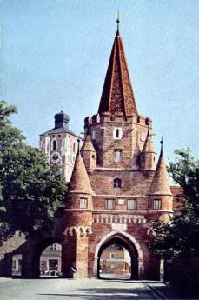 | 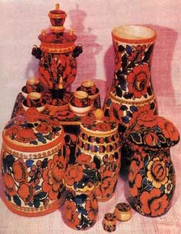 | 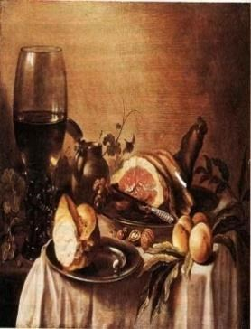
№1 _________________ | №2 ________________ | №3 ________________

  - К какому виду декоративно-прикладного искусства относится узор «розаны и купавка»?
а) Гжель.
б) Хохлома.
в) Дымково.
г) Городец.
9.Как называется картина или узор из цветного стекла?
а) Мозаика.
б) Витраж.
в) Коллаж.
г) Аппликация.
  - Как называется узор, составленный из разноцветного стекла, камушек? а) Папье-маше.
б) Гобелен.
в) Витраж.
г) Мозаика.

  - Подпиши, какой вид изобразительного искусства расположен под №1, №2, №3.

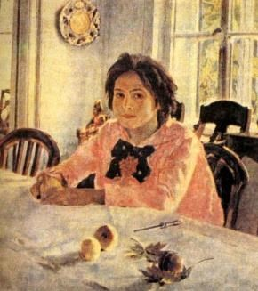 | 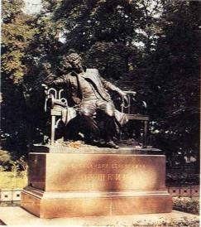 | 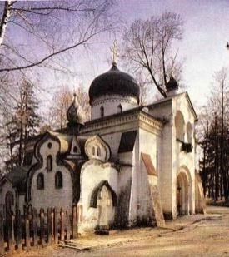
№1  _________________ | №2  ________________ | №3  ________________

  - Подпиши, к какому жанру относятся картины.
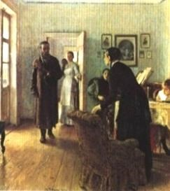 | 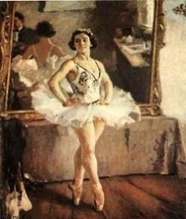 | 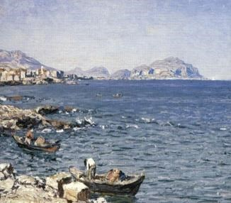
№1 _________________ | №2 _______________ | №3 ________________

  - Подпиши фамилии художников, написавших эти картины:
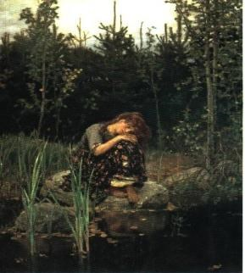 | 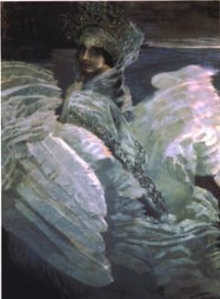
№1 _______________ | №2 ________________

  - Дополни предложения.
  - Искусство проектировать и строить здания называется
____________________________.
  - Собрание предметов или произведений искусства однородных или специально подобранных в соответствии с общей темой – это
______________________________________.
  - Общественное или государственное учреждение для хранения произведений искусства, научных коллекций, образцов промышленности называется ______________________________.

- Вариант
- Керамическая ваза бело-синего цвета?
а) Хохлома.
б) Гжель.
в) Жостово.
г) Дымково
- К какому жанру относится изображение птиц и животных? а) пейзаж
б) натюрморт
в) анималистический
- Кто такой живописец?

а) Человек, умеющий писать.
б) Художник
в) Писатель, пишущий живые, веселые рассказы.
г) Очень быстро и много рисующий человек.
- Украшение, узор и сочетание геометрических растительных и животных элементов ритмически повторяющихся - это:

а) узор
б) картина
в) орнамент
- Узор «травка» к какому виду декоративно-прикладного искусства относится а) Гжель.
б) Хохлома.
в)Дымково.
г) Городец.
6 .Подпишите, какой вид изобразительного искусства изображё
 | 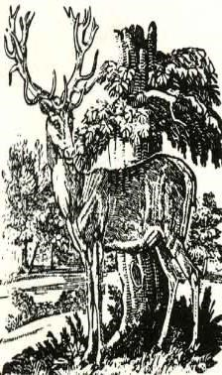 | 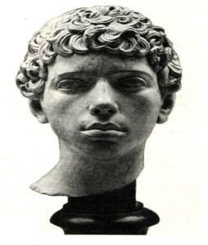
№1________________ | №2 _______________ | №3__________________
- К какому виду декоративно-прикладного искусства относится узор «розаны и купавка»?
а) Гжель.
б) Хохлома.
в) Дымково.
г) Городец.
- Как называется картина или узор из цветного стекла?
а) Мозаика.
б) Витраж.
в) Коллаж.
г) Аппликация.
- Как называется узор, составленный из разноцветного стекла, камушек? а) Папье-маше.
б) Гобелен.
в) Витраж.
г) Мозаика. 10. Подпиши, какой вид изобразительного искусства расположен под №1, №2, №3, №4, №5
 | 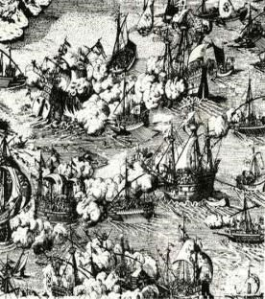 | 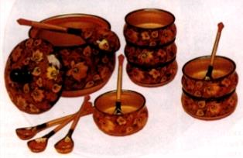
№1________________ | №2_______________ | №3__________________

- Подпиши, к какому жанру относятся картины.

 | 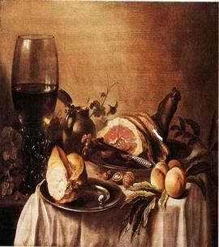 | 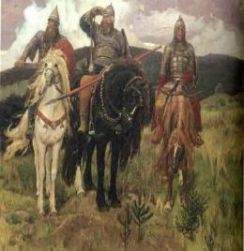
№1________________ | №2  ______________ | №3 __________________

- Подпиши фамилии художников, написавших эти картины:
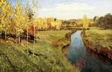 | 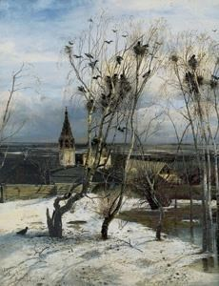
№1________________ | №2_______________

- Дополни предложения.
- Искусство проектировать и строить здания называется ____________________________.
- Собрание предметов или произведений искусства однородных или специально подобранных в соответствии с общей темой – это ______________________________________.
- Общественное или государственное учреждение для хранения произведений искусства, научных коллекций, образцов промышленности называется ______________________________.

Критерии оценивания: Отметка «5» ставится:

- 11-13 правильных ответов в тесте;

Отметка «4» ставится:

- 9 -11 правильных ответов в тесте;

Отметка «3» ставится:

- не более 8 правильных ответов в тесте;

Отметка «2» ставится:

- отсутствие правильных ответов в тесте

В контрольную работу включены задания за весь программный материал, изучаемый в 3-м классе.

